RAPORT – ACTIVITĂȚI DESFĂȘURATE ÎN SĂPTĂMÂNA ȘCOALA ALTFEL – 9.IX.2024-13.IX.2024, an școlar 2024-2025
I.ȘCOALA GIMNAZIALĂ STULPICANI
a. Gimnaziu:
În perioada 9.IX.2024 – 13.IX.2024 la Școala Gimnazială Stulpicani s-au desfășurat activități extrașcolare și extracurriculare în cadrul Programului național „ȘCOALA ALTFEL”, în care au fost implicați toți elevii și cadrele didactice din școală. La elaborarea Programului de activități s-a ținut cont de vârsta şi interesele elevilor, iar activitățile s-au desfășurat în conformitate cu planificările întocmite de cadrele didactice coordonatoare
.
Număr de elevi implicați: 131 (41-cl. V; 34-cl.VI; 24-cl.VII; 32-cl. VIII)
Numărul cadrelor didactice participante: 17
Consilier școlar: 1
În cadrul Programului ,, Școala Altfel ” s-a avut în vedere dezvoltarea competenței de învățare și a abilităților socio-emoționale în rândul elevilor, ca răspuns la propriile lor preocupări, punându-se accent pe învățarea prin experiență și pe caracterul inovator și transdisciplinar al activităților, pe stimularea creativității și a cooperării prin:
- diversitatea activităților desfășurate;
- motivarea elevilor pentru învățare;
- implicarea activă a elevilor;
- utilizarea metodelor activ-participative în demersul desfășurării activităților;
- stimularea interesului cognitiv și afectiv;
- stimularea comunicării interpersonale și a interrelaționării;
- încurajarea exprimării sentimentelor și a viziunii proprii în realizarea lucrărilor practice.

Numărul de activități derulate: 38

Tipuri de activități desfășurate :
a) Activități de educație ecologică și de protecție a mediului: 2
- DETECTIVII CURĂȚENIEI (coord. prof. Mateescu Elena, prof. Florescu Mihai Ion);
- SĂ FIM MAI BUNI, MAI IUBITORI CU NATURA! (coord.prof.Șutac Ana-Maria, prof.Dranca Mihaela Adriana)

b) Activități de educație pentru sănătate și stil de viață sănătos: 4

- O REȚETĂ DE FAMILIE (coord. prof. Mateescu Elena);
- O VIAȚĂ FĂRĂ DEPENDENȚĂ. SĂNĂTATEA ESTE IMPORTANTĂ! (coord. Cotlarciuc Maria Magdalena);
- CODUL BUNELOR MANIERE (COORD. PROF. Doina Florescu. Prof. Zamcu Mihăiță Ciprian);
- ALIMENTAȚIE SĂNĂTOASĂ (coord. prof. Doina Florescu, prof. Zamcu Mihăiță Ciprian. Florescu Mihai Ion)

c) Activități cultural – artistice: 10

- TURIST ÎN STAȚIUEA TURISTICĂ GURA HUMORULUI (coord. prof. Mihalciuc Mariana, prof. Ciubotariu Cozan Camelia);
- FILMUL, OGLINDA CĂRȚII? (coord. Mihalciuc Mariana, prof. Ciubotariu Cozan Camelia);
- JOCURILE COPILĂRIEI (coord. prof. Aldea Mihaela Maria, prof. Grămadă Ionica Petronela);
- ELEVII AU TALENT (coord. prof. Elena Mateescu, prof. Cotlarciuc Maria Magdalena);
- CĂLĂTORIE VIRTUALĂ PRIN ȚARĂ (coord. prof. Aldea Mihaela, prof. Grămadă Ionica Petronela);
- CARTEA, COMOARĂ PENTRU SUFLET (coord. prof. Mateescu Elena, prof. Cotlarciuc Maria Magdalena);
- PRIN MUZEELE LUMII – tur virtual (coord. prof. Mateescu Elena, prof. Cotlarciuc Maria Magdalena);
- PERSONAJUL PREFERAT (coord. prof. Elena Mateescu, prof. cotlarciuc Maria Magdalena);
- TRADIȚIONAL VERSUS MODERN (coord. prof. Mateescu Elena, prof. Cotlarciuc Maria Magdalena);
- INTRODUCERE ÎN LUMEA FILMULUI (coord. prof. Florescu Doina, prof. Florescu Mihai Ion, prof. Zamcu Mihăiță Ciprian)

d) Activități sportive: 2
- ZIUA SPORTULUI (coord. prof. Florescu Mihai Ion, prof. Florescu Doina, prof. Zamcu Mihăiță Ciprian);
- MINTE SĂNĂTOASĂ ÎN CORP SĂNĂTOS – activități sportive la nivelul școlii (coord. prof. Florescu Mihai Ion, prof. Flocea Valeriu)

e) Activități de prevenție în mediul școlar: 11

- SĂ FIM MAI BUNI, MAI IUBITORI! (coord. Șutac Ana-Maria, prof. Dranca Mihaela Adriana);
- PERICOLUL DETERMINAT DE CONSUMUL DE ALCOOL (coord. prof. Șutac Ana-Maria, prof. Dranca Mihaela Adriana);
- SPUNE NU DROGURILOR! (coord. Dranca Mihaela Adriana, prof. Șutac Ana-Maria);
- SPUNE NU VIOLENȚEI! (coord. prof. Mateescu Elena);
- DE LA PERSOANE… LA TRAFIC DE PERSOANE! (coord. prof. Cotlarciuc Maria Magdalena);
- MESAJUL MEU ANTIDROG (coord. prof. Aldea Mihaela Maria; prof. Grămadă Ionica Petronela);
- SPUNE NU VIOLENȚEI ÎN ȘCOALA TA! (coord. prof. Aldea Mihaela Maria, prof. Grămadă Ionica Petronela);
- MĂSURI ÎN CAZ DE URGENȚĂ (coord. Aldea Mihaela Maria, prof. Grămadă Ionica Petronela);
- SĂ SPUNEM NU VIOLENȚEI! (coord. Mihalciuc Mariana, prof. Ciubotariu Cozan Camelia);
- EXERCIȚII ANTIBULLYING (coord. Ciubotariu Cozan Camelia, prof. Mihalciuc Mariana);
- O VIAȚĂ POATE DEPINDE DE TINE! (coord. Mihalciuc Mariana, prof. Ciubotariu Cozan Camelia).

f) Activități de stimulare a interesului pentru cunoaștere: 3

- ATELIER DE INFORMATICĂ (coord. prof. Aldea Mihaela Maria, prof. Grămadă Ionica Petronela);
- ZIUA EXPERIMENTELOR (coord. prof. Aldea Mihaela Maria, prof. Grămadă Ionica Petronela);
- CURIOZITĂȚI MATEMATICE (coord. prof. Cozan Ciubotariu Camelia);

g) Activități de educație fianciară: 2
- BANII ÎN MIȘCARE (coord. prof. Mihalciuc Mariana, prof. Cozan Ciubotariu Camelia);
- ȘTIU SĂ-MI CALCULEZ VENITUL? (coord. prof. Cozan Ciubotariu Camelia, prof. Mihalciuc Mariana)

h) Activități de educație socială: 2

- PUNȚI ÎNTRE SUFLETE – EDUCAȚIE FĂRĂ FRONTIERE (coord. prof. Cotlarciuc Maria Magdalena);
- CE MESERIE AI VREA SĂ AI? (coord. prof. Aldea Mihaela Maria)

i) Activități de educație religioaă: 1

- BISERICA ÎN OCHII COPIILOR (coord. prof. Zamcu Mihăiță Ciprian, prof. Florescu Doina, prof. Florescu Mihai Ioan).

î) Activități artistico-plastice: 1

- ÎNDEMÂNARE ȘI CULOARE – MÂINI DIBACE (coord. prof. Cotlarciuc Maria Magdalena)

Parteneri implicaţi:
- INSTITUȚII LOCALE: Biblioteca Școlii Gimnaziale Stulpicani, Primăria Comunei Stulpicani, Poliția locală, Biserica „Înălțarea Domnului” Stulpicani, CEC – punctul Stulpicani, Dispensarul medical Stulpicani, Asociația Părinților, Ocolul silvic Stulpicani;
- ISU – Gura Humorului;
- Biblioteca orășenească Gura Humorului;
- Muzeul Etnografic Gura Humorului.

Menţionarea spaţiilor de desfăşurare a activităţilor:
- Sălile de clasă;
- Cabinetul de informatică;
- Biblioteca școlii;
- Parcul de agrement Ariniș (din Gura Humorului);
- CEC – punctul Stulpicani;
- Muzeul Etnografic din Gura Humorului;
- Biblioteca orășenească Gura Humorului;
- Biserica „Înălțarea Domnului” Stulpicani;
- Terenul de sport;
- Stadionul – Stulpicani.
Obiective urmărite :
- Dezvoltarea armonioasă a elevilor;
- Crearea unei motivaţii optime pentru activitatea extrașcolară;
- Cultivarea interesului pentru activități educative prin diverse forme: joc, imagini, filme, documentare educative, IT, articole, tutoriale;
- Educarea informală şi nonformală care să amelioreze comportamentul de adaptare şcolară;
- Formarea deprinderii de a viziona și asculta un material destinat vârstei lor;
- Formarea deprinderii de a realiza o compoziție plastică, colaj pe o temă dată;
- Abordarea unor subiecte de interes în ceea ce priveste sănătatea referitoare la hrănire, odihnă, sport;
- Cultivarea interesului pentru lectură;
- Dezvoltarea abilităţilor de interacţiune socială;
- Valorificarea talentului şi a aptitudinilor artistice ale elevilor;
- Îmbogățirea cunoștințelor de cultură generală legate de cultura și civilizația popoarelor europene;
- Evidenţierea şi dezvoltarea abilităţilor în domeniul estetic şi creativ;
- Dezvoltarea fizică și psihică a elevilor prin jocuri de rol cu trimitere la personaje din lecturile citite;
- Să descopere valori morale și spirituale din zona unde locuiesc;
- Păstrarea ordinii și disciplinei pe tot parcursul desfășurării activităților;
- Cultivarea atitudinii de ocrotire și de conservare a naturii și mediului;
- Implementarea unei educații civice corecte, în raport cu natura;
- Implicarea familiei în activităţile extraşcolare;
- Facilitarea integrării şcolii în comunitate;
- Dobândirea deprinderilor de viaţă independentă şi autonomie personală;
- Formarea unor comportamente sănătoase bazate pe întrajutorare, toleranță și colaborare la nivelul grupului din care fac parte elevii;
- Dezvoltarea spiritului de echipă;
- Îmbunătățirea relațiilor interumane;
- Formarea și menținerea „stării de bine” la elevi pe tot parcursul derulării activităților;
- Dezvoltarea unor competențe privind educația financiară;
- Dezvoltarea competenței de comunicare asertivă - identificarea alternativei optime de soluţionare a unei probleme.

Modalităţi de evaluare a activităţilor:
- activităţile au fost publicate pe pagina de facebook a școlii şi consemnate în fișele de activitate;
- expoziţii cu lucrările copiilor, fotografii;
- completarea unor fişe de lucru;
- chestionare;
- discuții de grup, practicarea exprimării opiniilor;
- expoziții tematice cu produsele activității desfășurate;
- analiza activităților independente;
- ideile și impresiile copiilor exprimate verbal pe parcursul activităților;
- feedback-ul imediat al elevilor și cadrelor didactice implicate;
- aprecierea elevilor.

Rezultate înregistrate:
La activităţile desfăşurate au participat toţi elevii, care s-au implicat activ, ceea ce arată că activităţile realizate au fost nu doar instructive - educative, ci au reuşit și să trezească interes.
Impactul activităților asupra beneficiarilor - elevii:
- participarea activă și cu entuziasm a elevilor la organizarea şi desfăşurarea activităţilor;
- formarea unui comportament civilizat în societate, prin acesta promovând imaginea școlii;
- dezvoltarea competenței de comunicare prin exprimarea opiniei privind vizionarea unui film și problemele pe care acesta le ridică;
- completarea cunoştinţelor de cultură generală;
- descoperirea unor aptitudini noi;
- formarea deprinderilor de a lucra în echipă;
- relaţionarea armoniasă cu cei din jur;
- cooperarea între elevi și cadrele implicate;
- dezvoltarea comunicării în cadrul grupului;
- dezvoltarea personală a elevului;
- interrelaţionarea;
- promovarea sănătăţii şi a stării de bine a individului;
- prevenţia îmbolnăvirilor sau a accidentărilor;
- consolidarea deprinderilor de a respecta regulile jocurilor;
- încurajarea simţului responsabilităţii;
- dezvoltarea spiritului critic şi de echipă;
- formarea unor deprinderi de comportament ecologic;
- dobândirea, de către elevii din grupurile ţintă, de competenţe şi abilităţi necesare inserţiei sociale şi autodezvoltării profesionale, prin activităţi extracurriculare.

Analiza SWOT:
a) Puncte tari:
- Majoritatea obiectivelor propuse s-au realizat;
- Colaborarea eficientă dintre cadre didactice, elevi ,părinți;
- Activități realizate în parteneriat cu alte instituții locale și din alte localități;
- Abordarea creativă şi interactivă a activităţilor derulate;
- Observarea elevilor în alte contexte educaționale;
- Desfăşurarea unor activităţi plăcute şi relaxante dar şi instructive-educative;
- Diversitatea activităţilor;
- Dezvoltarea spiritului civic și ecologic al elevilor;
- Descoperirea de către elevi a unor abilităţi noi;
- Atmosfera de bună dispoziție;
- Socializarea elevilor;
- Conțtientizarea responsabilității individuale și colective;
- Crearea unui climat educaţional deschis şi stimulativ prin relaţiile interpersonale;
- Cadre didactice bine pregătite;
- O bază tehnico-materială la standardele actuale.

b) Puncte slabe:
- Limitarea deplasărilor în alte localități datorită costurilor;
- Costurile unor activităţi care nu se încadrează în bugetul părinţilor;
- Vreme nefavorabilă;
- Implicarea unui număr mic de părinți;
- Lipsa fondurilor pentru acordarea de recompense elevilor la concursuri și întreceri.

c) Oportunităţi:
- Proiectarea mai multor activități pe teme de interes cu sprijin din partea autorităților competente;
- Dorinţa cadrelor didactice pentru schimburi de experienţă şi pentru acţiuni organizate în parteneriat;
- Promovarea imaginii şcolii în comunitate

d) Ameninţări :
- Slaba înțelegere din partea părinţilor și a elevilor privind rolul lor de
principal partener educaţional al şcolii;
- Posibilitățile materiale reduse afectează desfășurarea unor activități care presupun efort financiar;
- Interes scăzut faţă de şcoală, din partea unor părinți;
- Depășirea normei didactice săptămânale, funcție de orarul clasei. Recomandări şi sugestii de ameliorare a programului:
- Alocarea unor fonduri pentru derularea activităţilor;
- Întocmirea unor planuri unitare de activități care să avantajeze un număr cât mai mare de elevi.

GALERIE FOTO:
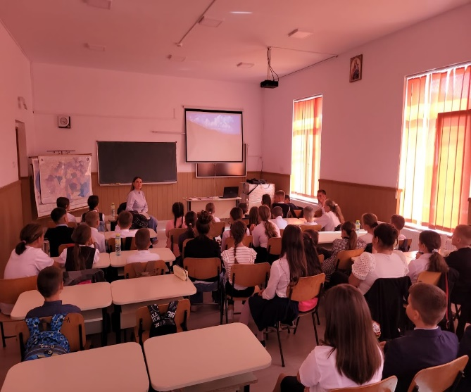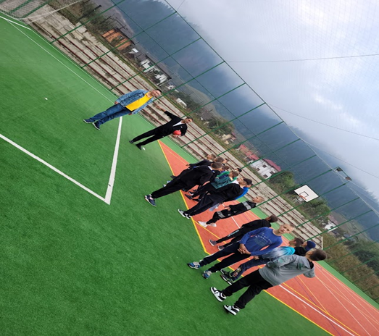
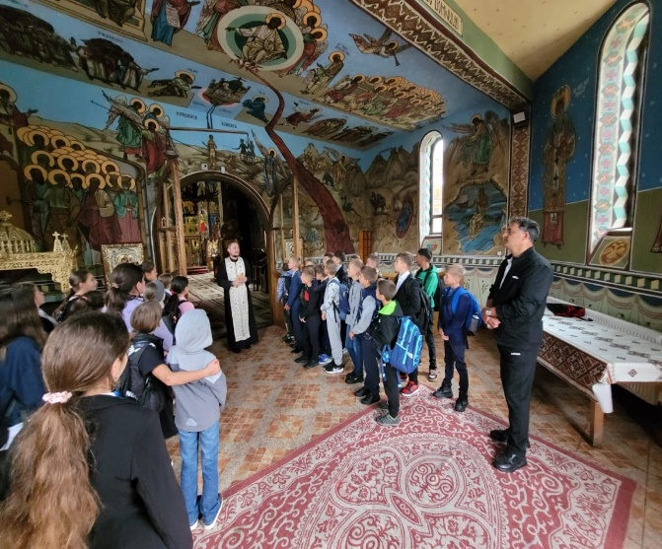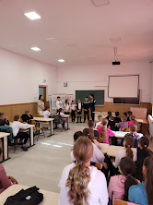
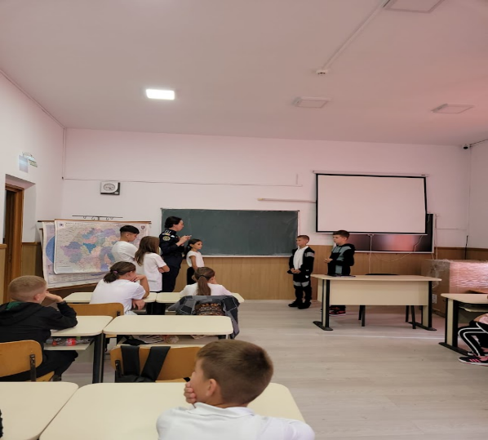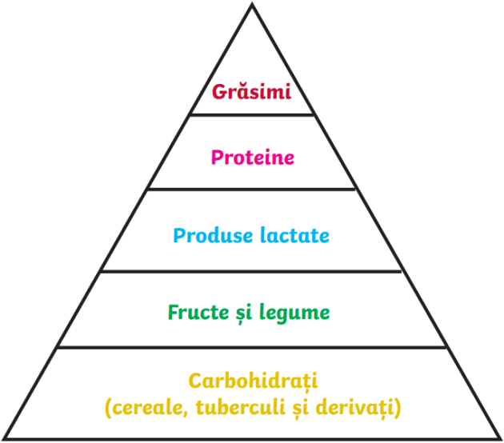
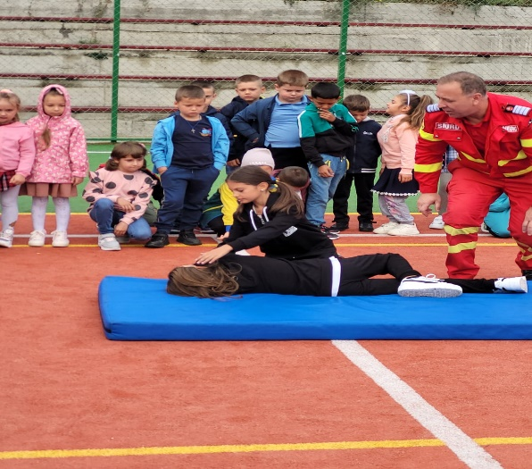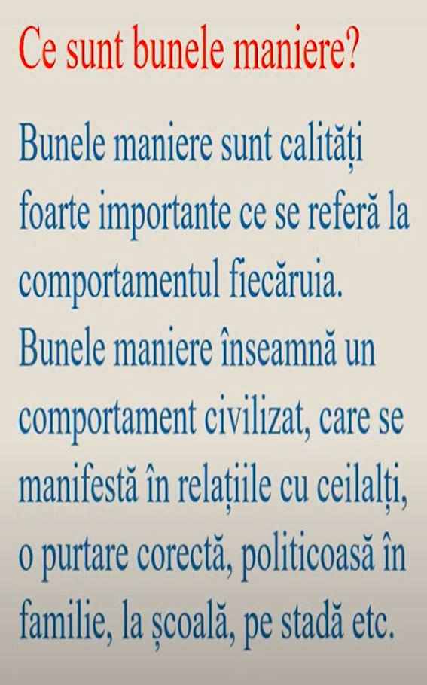
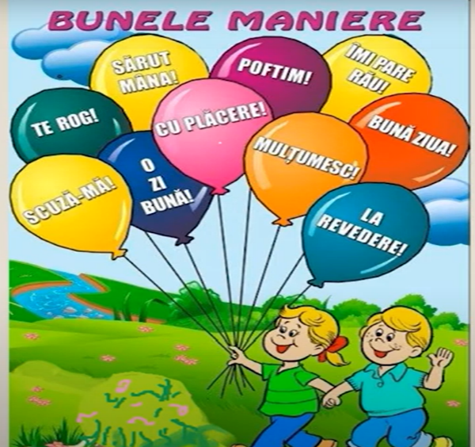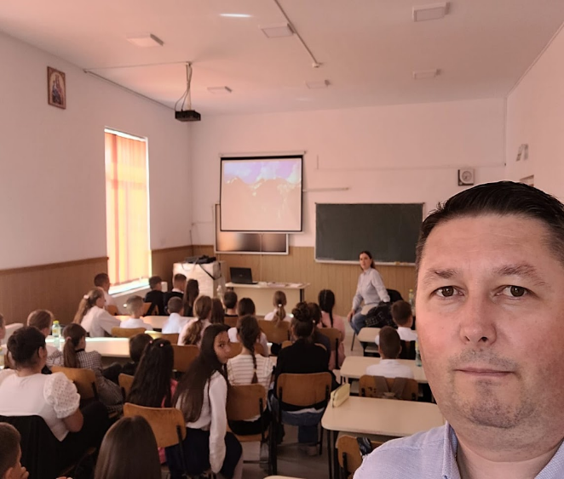

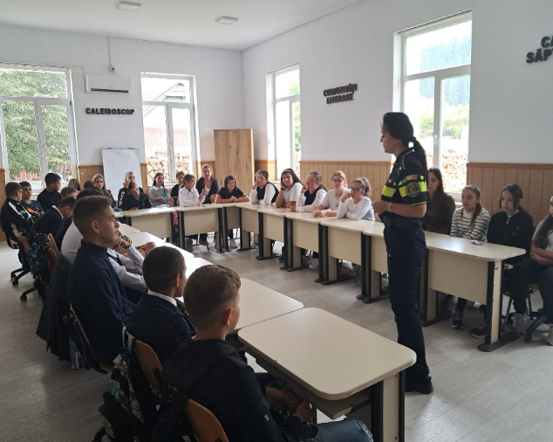
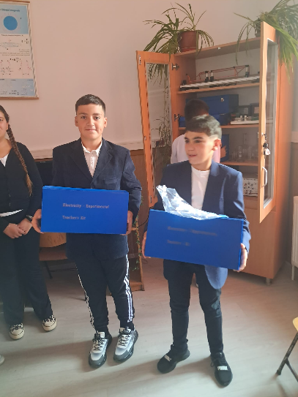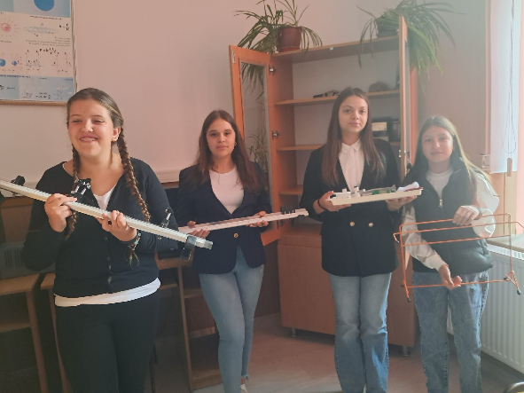
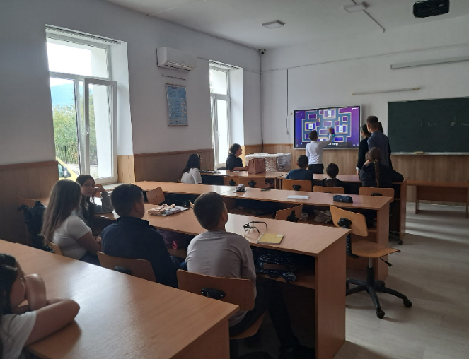
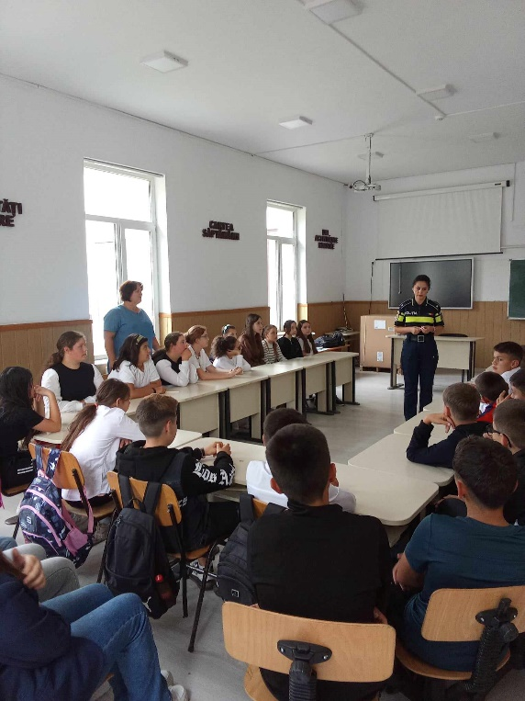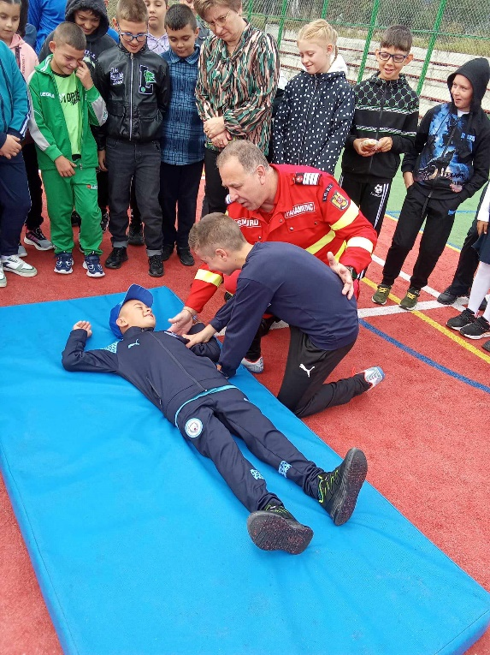

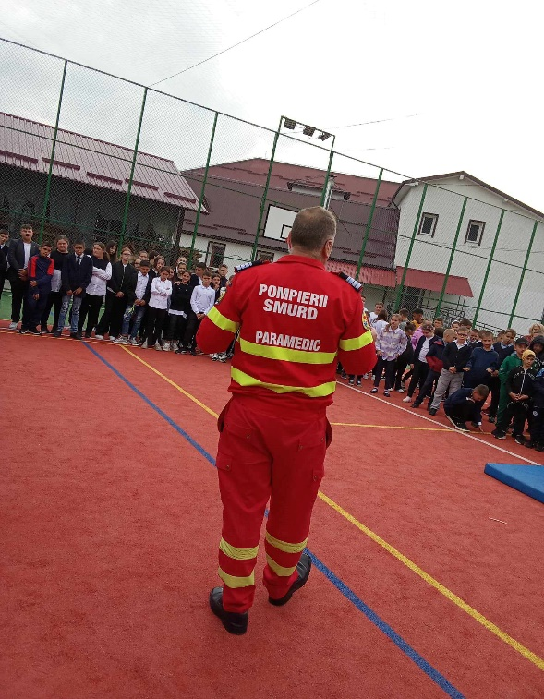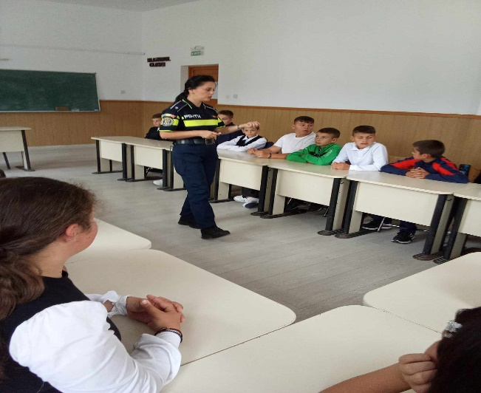
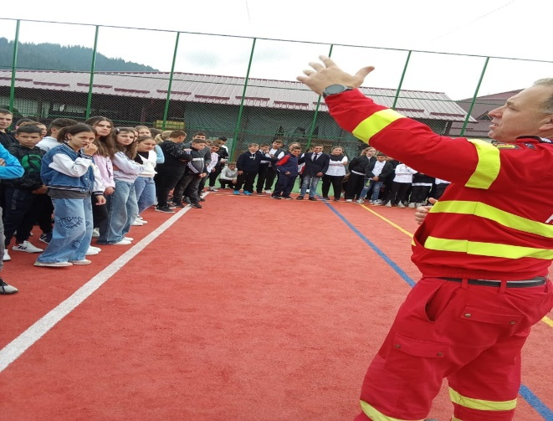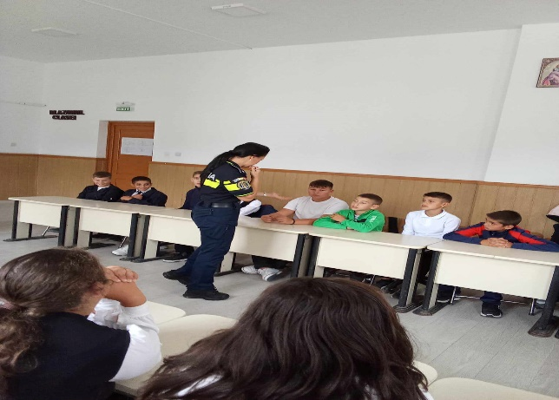
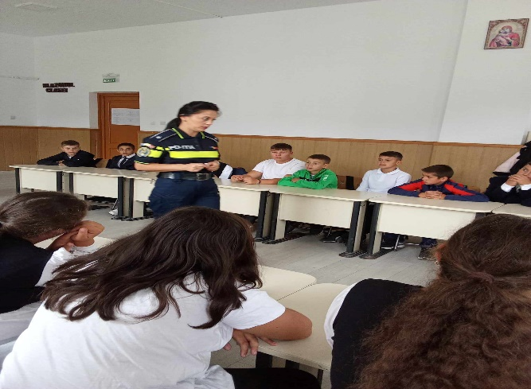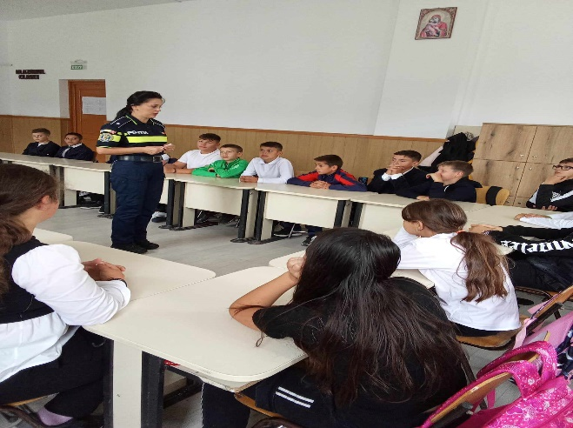
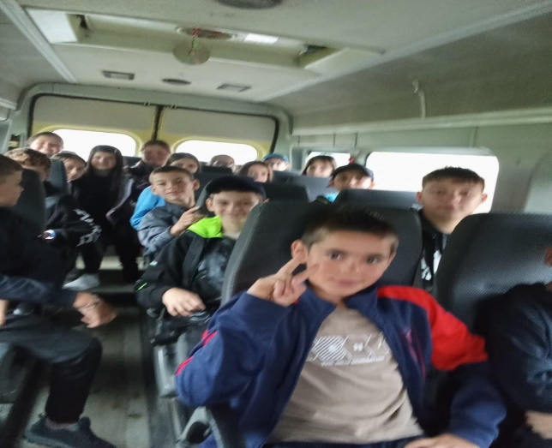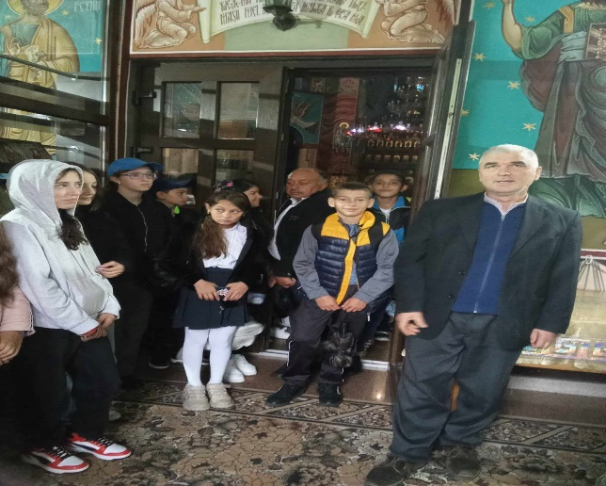
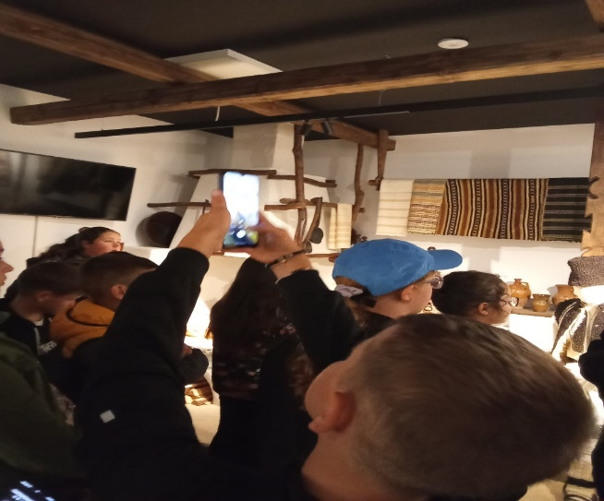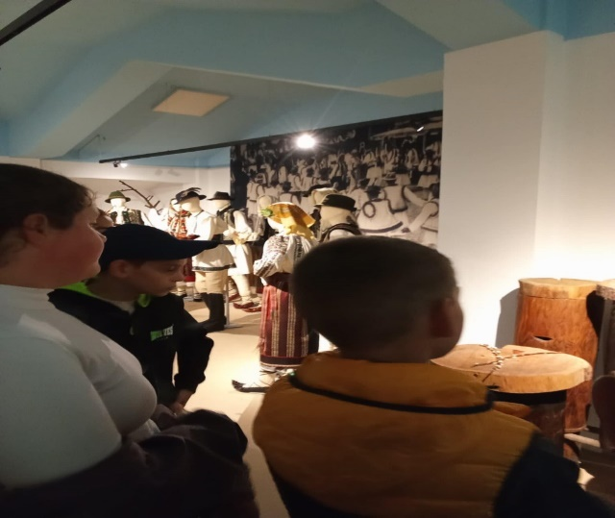
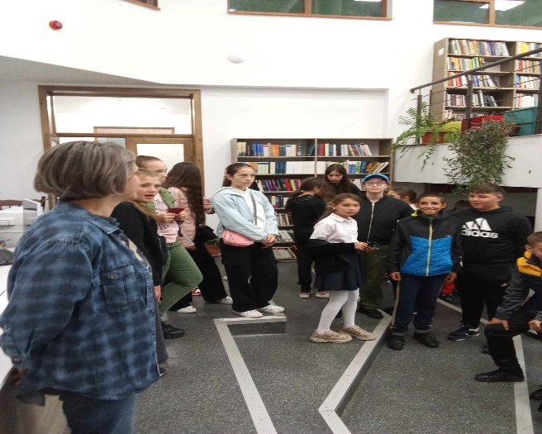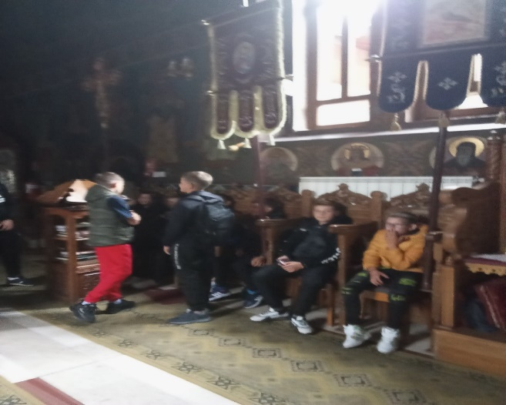

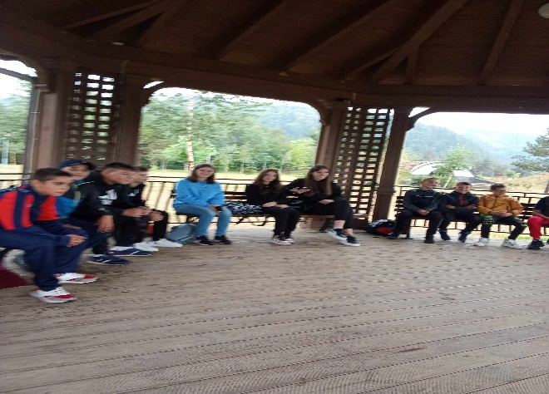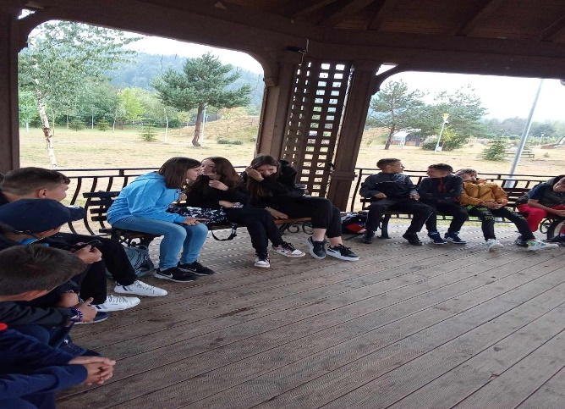
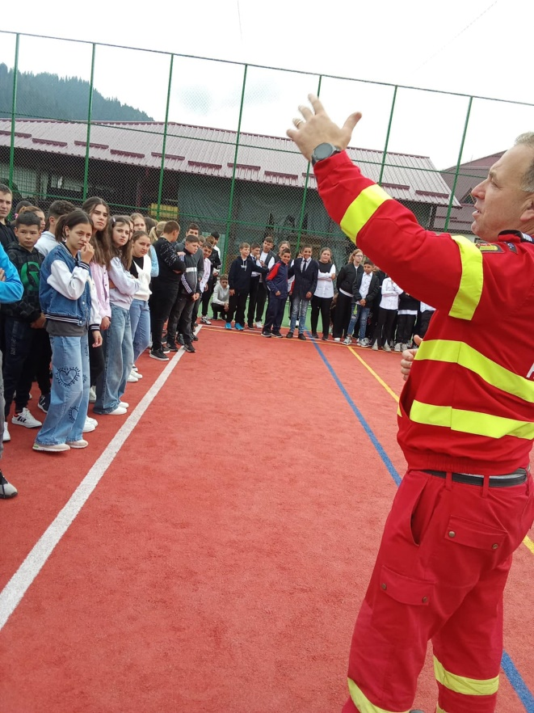

b. Învățământ primar:
În săptămâna 9.09.2024 – 13.09.2024 s-au desfășurat activități specifice săptămânii ȘCOALA ALTFEL, fiind implicați toți elevii din ciclul primar. Activitățile propuse au vizat domenii ca: educație pentru sănătate și stil de viață sănătos, educație antibullyng, cultural-artistice, protecție și apărare civilă, literatură, imaginați și îndemânare, explorarea mediului, dezvoltare personală. Distribuția activităților s-a realizat pe zile, după cum urmează:
Luni- LUMEA POVEȘTILOR - LA CINEMA;
Marți- IMAGINAȚIE ȘI ÎNDEMÂNARE Tablouri de toamnă;
Miercuri- Acordarea primului ajutor-activitate coordonată de ISU Gura Humorului;
EXCURSIE în județ;
Joi- FESTIVALUL TOMNEI - poezii, dansuri, momente artistice;
Vineri- DRUMEȚIE –„Farmecul și bogăția toamnei”.

Activitățile menționate s-au desfășurat în colaborare cu d. prof. de sport Florescu Marcel, religie Zamcu Mihăiță Ciprian și limba engleză Dranca Mihaela Adriana.
Pentru fiecare tip de activitate s-au stabilit obiective clare și modalități de realizare mențioate în Programul de activități din săptămâna Școala Altfel pentru învățământul primar. Dintre obiectivele urmărite menționez:
- Dezvoltarea armonioasă a copilului
- Crearea unei motivaţii optime pentru activitatea extrașcolară
- Cultivarea interesului pentru activități educative prin diverse forme: joc, experimente, lectură, concert
- Dezvoltarea abilităţilor de interacţiune socială.
- Descoperirea de valori morale și spirituale
- Cultivarea atitudinii de ocrotire și conservare a naturii și mediului
- Implementarea unei educații civice corecte, în raport cu natura
- Implicarea familiei în activităţile extraşcolare
Dintre resursele materiale utilizate: tabla digitală, flipchart-ul, laptopul, creioanele colorate au fost folosite la majoritatea activităților desfășurate.
Descrierea sumară a activităților realizate:
- LUMEA POVEȘTILOR-LA CINEMA- au definit violența prin definiții personale, au vizionat apoi filmul „Întors pe dos” în urma căruia au identificat emoțiile, reușind să-și identifice emoțiile de bază și modul cum să gestioneze emoțiile negative. Au identificat care sunt urmările bullyingul, au găsit soluții prin care pot fi evitate diferite forme de bullying din mediul școlar.
- IMAGINAȚIE ȘI ÎNDEMÂNARE Tablouri de toamnă- elevii au redat în culori pastelate imagini specifice anotimpului toamna, denumindu-le „Toamna, Armonie și culoare”, „Bogățiile toamnei”, „Toamna ruginie”. Prin aceste activități elevii și-au stimulat creativitatea, și-au dezvoltat abilitățile practice, lucrând cu materiale din natură.
Cu lucrările create, am realizat o expoziție pe holul școlii. Apoi au fost alese, în urma jurizării, de copiii altor clase, primele cinci lucrări și premiate.
- Acordarea primului ajutor- după o discuție legată de accidente în situații de risc, și o simulare de alarmă în caz de incendiu, reprezentantul ISU Gura Humorului, d. Oloeriu Silviu Constantin a făcut o demonstrație de acordare a primului ajutor în caz de înec, fracturi, arsuri; s-au realizat exerciții prin care elevii au exersat diferite tehnici de acordare a primului ajutor
- EXCURSIE în județ- însoțiți de cele cadre didactice, elevii s-au deplasat cu microbuzul școlii în orașul Gura Humorului, scopul excursiei fiind următoarele obiective: Parcul din centrul orașului, Parcul Ariniș. În Parcul Ariniș elevii au socializat, practicând jocuri de interrelaționare, schimbând numere de telefon, adrese etc. S-au legat astfel prietenii, s-au schimbat impresii, s-au realizat fotografii.
- FESTIVALUL TOMNEI - poezii, dansuri, momente artistice. Elevii au recitat poezii de toamnă, am făcut un bal mascat cu măști ce reprezentau legume și fructe ale toamnei, au dansat „Dansul frunzelor”.
- DRUMEȚIE –„Farmecul și bogăția toamnei”- și-au stimulat dorința de cunoaștere, creativitatea, dezvoltarea sentimentelor de ocrotire a mediului, formarea și dezvoltarea unor trăsături de caracter, cum ar fi spiritul de prietenie și respectul față de prietenie și natură. În cadrul drumeției am realizat câteva activități pe grupe, am cules materiale din natură, am cules buchete de frunze, am cântat cântece de toamnă, iar la final, activitatea s-a încheiat cu un picnic.
Modalități de evaluare: - dezbateri și discuții de grup, practicarea exprimării opiniilor, ideile și impresiile copiilor exprimate verbal pe parcursul activităților, feedback-ul imediat, aprecierea elevilor, album foto, portofoliul activităților.
Rezultate înregistrate: - La activităţile desfăşurate au participat aproape toţi elevii, s-au implicat activ ceea ce arată că activităţile realizate au fost nu doar instructiv educative, ci au reuşit și să trezească interes.
Sugestii, recomandări:
  - Alocarea unor fonduri pentru derularea activităţilor;
  - Întocmirea unor planuri unitare de activități care să avantajeze un număr cât mai mare de elevi

GALERIE FOTO:

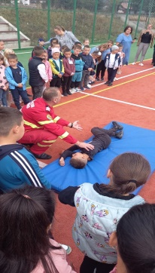
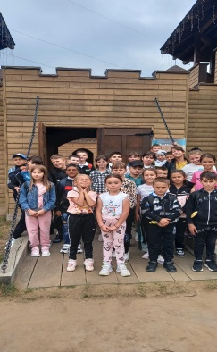
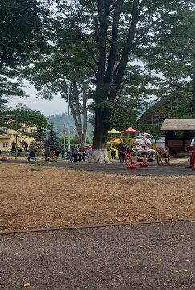
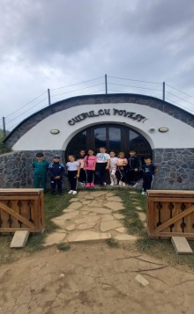

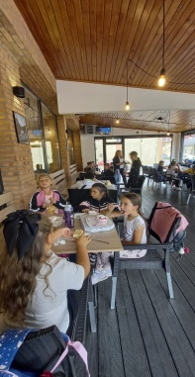
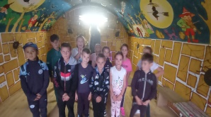
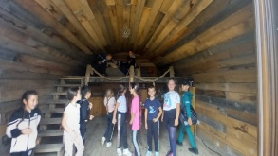
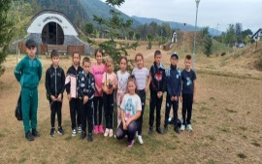
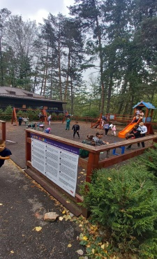
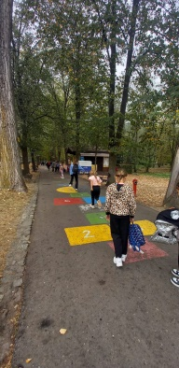
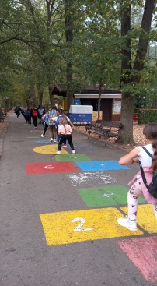
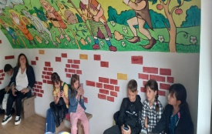
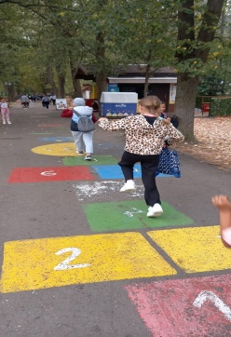
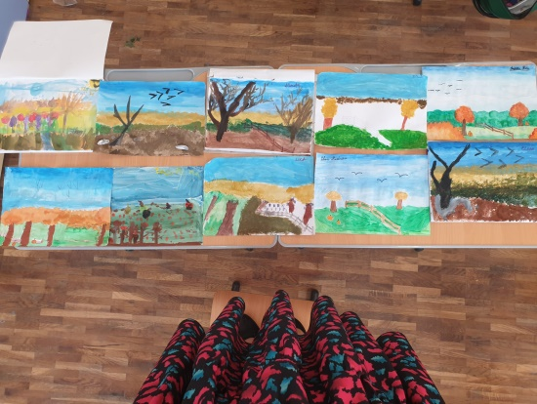
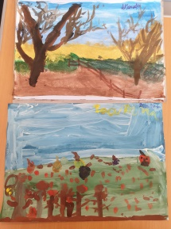
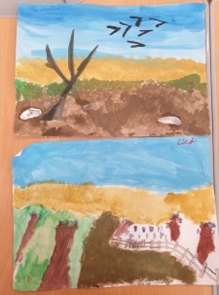
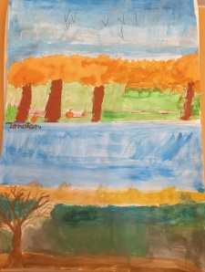
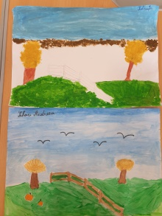
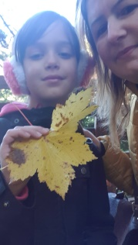
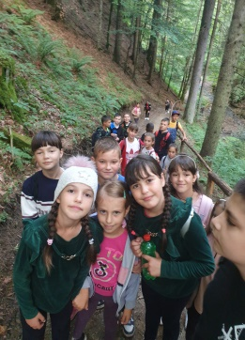
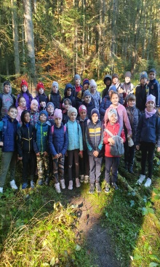
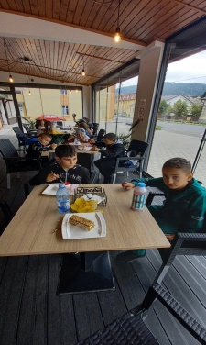
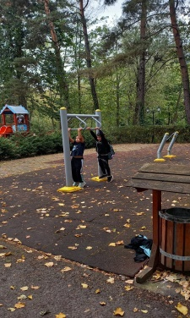

c. Învățământ preșcolar:
- Titlul Proiectului: ,,Ne jucăm, învățăm ALTFEL!”
- Numărul de activităţi derulate: 5 ACTIVITĂȚI
- Tipul de activităţi derulate: sportive, de voluntariat, de educatie rutiera , de educatie pentru societate, practice, cultural-artistice, de literație.
- Resursele implicate (număr cadre didactice, număr elevi etc.): 9 cadre didactice de la G.P.N. STULPICANI, preșcolarii de la G.P.N. STULPICANI ( 119 PREȘCOLARI ),părinți, un ofițer de poliție, o asistentă medical.
- MATERIALE: sala de grupa, aparatele de joc din curtea gradinitei ,set materiale pentru educ. rutiera, creta, sfoara, computer, softuri educationale, carti, reviste, creioane (grafice, colorate) pensule, carioci, coli si cartoane albe si colorate, perforatoare, capsator, lipici, periuta de dinti,pasta de dinti , baloane, masti, laptop, masute si bancute.
- UMANE: cadre didactice, părinți, ofițer de poliție, asistentă medicală, actori de la teatru de păpuși
C) TEMPORALE: 25 h -5 ZILE LUNI 9.09.2024 - VINERI 13.09.2024
- Parteneri implicaţi (numele instituţiei): TEATRU DE PĂPUȘI DE LA ANSAMBLUL ARTISTIC PROFESIONIST ,,CIPRIAN PORUMBESCU ,,
- Menţionarea spaţiilor de desfăşurare a activităţilor (în cazul în care au fost şi altele, în afara unităţii de învăţământ): curtea grădiniței , împrejurimile grădiniței ; sala de sport ( vizionare teatru de păpuși) ,afară în natură.
- Obiectivele urmărite:
  - Stimularea invatarii prin activitati de diferite tipuri in contexte variate ;
  - Formarea prin joc a deprinderilor specifice unui comportament social adecvat;
  - Accentuarea importantei privind relatia copil-adult/parinte prin promovarea activitatilor cu caracter intergenerational;
  - Promovarea unui context de invatare diversificat , colaborativ dar si competitiv.
- Modalităţi de evaluare a activităţii:
  - Discutii cu preșcolarii;
  - Fotografii/video
  - Produsele activitatilor;
  - Aprecieri si recompense;
  - Feedback participanti;
  - Analiza SWOT a programului.

- Rezultate înregistrate:
- o mai buna intelegere a parintilor asupra activitatilor instructiv-educative din gradinita;
- implicarea sporita a copiilor cat si a familiei in actiunile întreprinse.
- ANALIZA SWOT:
  - Puncte tari:
- crearea unui context de invatare stimulativ si diversificat pentru copii;
- implicarea parintilor in activitatile propriu-zise ;
- crearea unui cadru inedit, flexibil si relaxant pentru încurajarea învățării;
  - Puncte slabe:
- siguranta copiilor – nr. mare de copii, resurse umane putine;
- supraincarcarea cadrelor didactice ( hartii, supraveghere)
- suprapunerea programul gradinitei cu al parintilor duce la participarea acestora in functie de posibilitati la activitati .(copiii sensibili sufera de absenta parintilor);
  - Oportunităţi:
- colaborari cu parintii,legate de educarea copiilor, mai intense;
- constientizarea parintilor cu privire la comportamentul copiilor in alte contexte- nevoile si specificul educatiei la aceste varste 4-5 ani;
- intarirea unor parteneriate ;
- beneficii ale activitatilor pentru consiliere (obs. copilului in relatie cu parintii)
  - Ameninţări:
- prea multe activitati programate formeaza un program obositor pentru cei mici.
- Recomandări, sugestii:
- comunicarea exacta a prevederilor pentru alcătuirea programului ;
- pregatirea adecvata a cadrelor didactice pentru crearea unui program corect in conformitate cu prevederile legale;
- evitarea suprapunerii unitatilor scolare .

GALERIE FOTO:
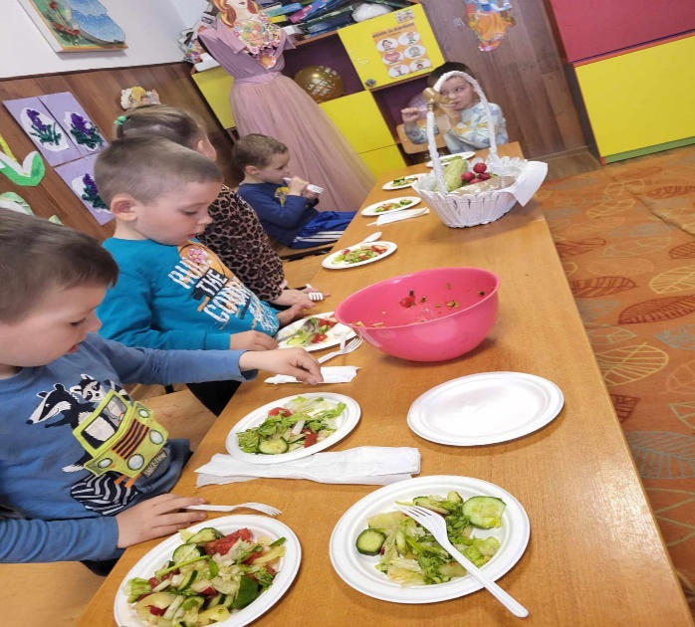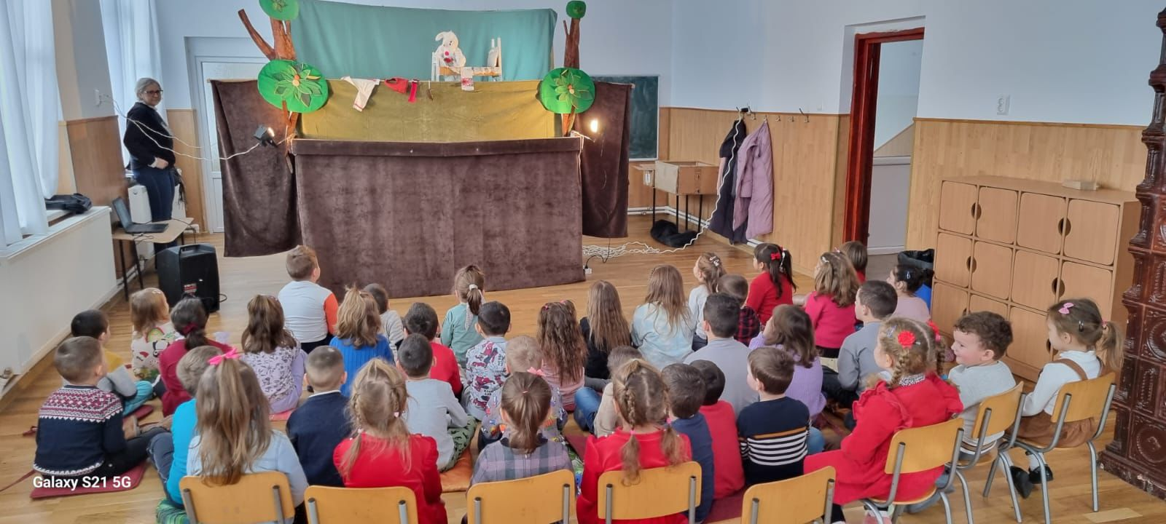

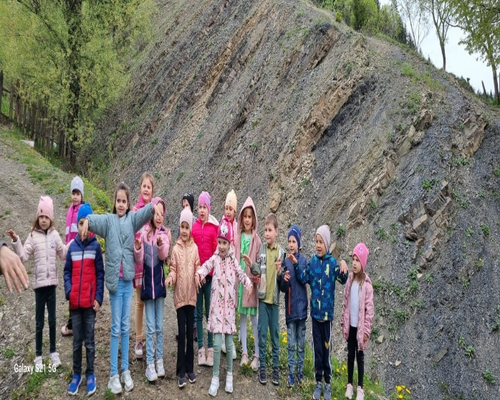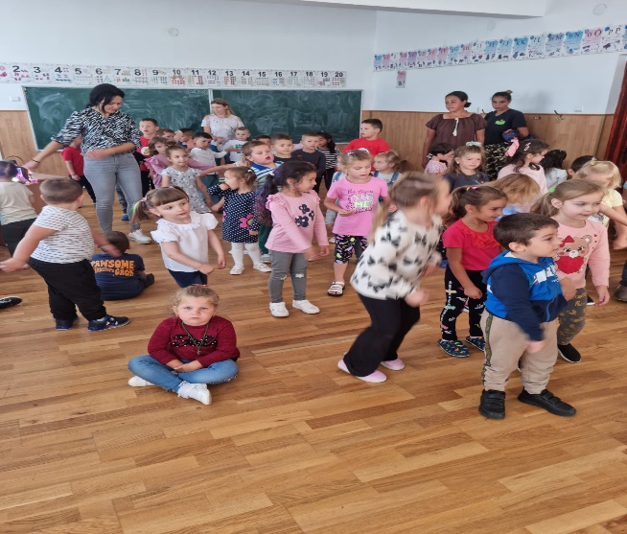

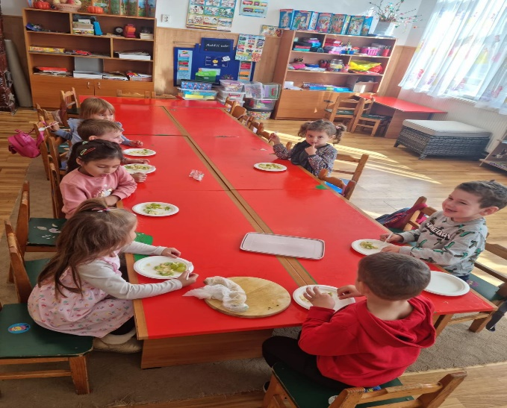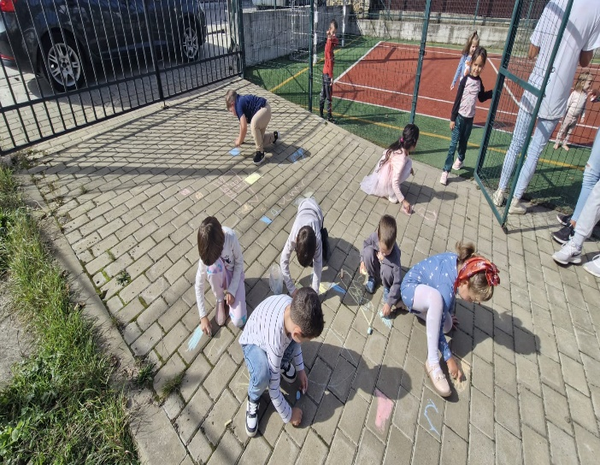

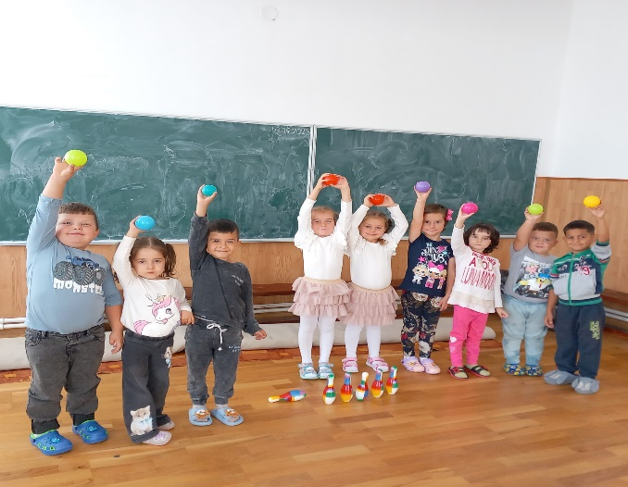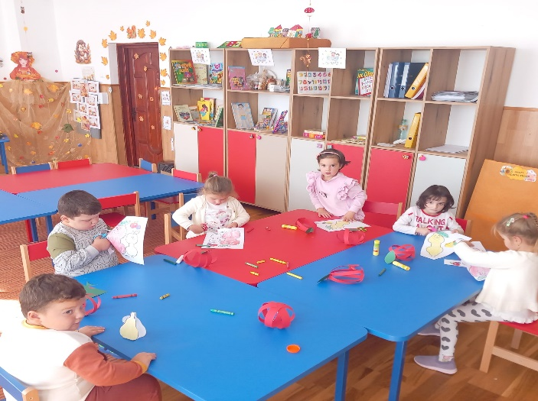

II.ȘCOALA GIMNAZIALĂ NEGRILEASA
a.GIMNAZIU

1. Clasele V-VIII
- Scoala Gimnaziala Negrileasa
- Numarul de activitati derulate: 9
- Tipul de activitati derulate: cultural-artistice, educatie pentru sanatate, activitați sportive;
- Resursele implicate: cadre didactice, elevii;
- Obiectivele urmărite:
- Să descopere frumuseților anotimpului toamna;
- Să identifice creațiilor literare specifice anotimpului;
- Să-și dezvolte interesul pentru lectura si educatie estetica,descoperind farmecul anotimpului autumnal;
- Stimularea imaginatiei creatoare;
- Dezvoltarea capacitatii de a se exprima prin diferite forme de comunicare;
- Conștientizarea rolului fiecăruia dintre noi în realizarea unui mediu mai sănătos;
- Socializarea cu elevi de la altă școală;.
- Dezvoltarea abilitatilor de interactiune sociala;
- Aprecierea frumusetilor din ținutul natal;
- Dezvoltarea fizica si psihica armonioasa.
7. Modalitati de evaluare a activitatilor :
a.chestionare;
c.expozitii cu lucrarile;
d.fotografii;
e.jurnalul activitații.
8. Rezultate inregistrate:
- Formarea deprinderilor de a lucra in echipa;
- Descoperirea unor aptitudini noi;
- Intelegerea și puterea de a dezbate in jurul unui subiect, experiment;
- Relationarea armonioasa cu cei din jur;
- Imbogatirea orizonturilor culturale;

9.Analiza swot:
I. Puncte tari:
- Implicarea foarte buna a cadrelor didactice si a elevilor;
- Obiectivele propuse s-au realizat;
- Colaborarea eficienta dintre cadrele didactice si elevi;
- Abordarea creativa si interactiva a activitatilor derulate;
- Desfasurarea unor activitati placute si relaxante, dar si instructive

II. Puncte slabe:
- Slaba implicare a parintilor in activitatile desfasurate;
- Imposibilitatea recompensarii elevilor datorita lipsei fondurilor materiale.

III. Oportunitati:
- Dezvoltarea personalitatii complexe a copiilor prin implicarea acestora in diferite tipuri de activitati;
- Pomovarea ideilor proprii ale copiilor, parintilor,si punerea lor in practica;
- Posibilitatea elevilor de a se inscrie la diferite activitati in fuinctie de preferinte;
- Utilizarea bazei materiale a scolii in desfasurarea unor activitati;
- Implicarea activa a unor institutii locale prin parteneriatele realizate;
- Iesirea din tiparul curricular.

IV. Amenintari:
- Conditiile meteo nefavorabile desfasurarii unor activitati in aer liber.

10. Recomandari, sugestii:
a) Organizarea mai multor activitati de voluntariat;
b) Proiectarea unor activitati suplimentare in cazul in care timpul este nefavorabil;
c) Atragerea de sponsori pentru sustinerea activitatilor desfasurate.

11. Anexe: Fotografii

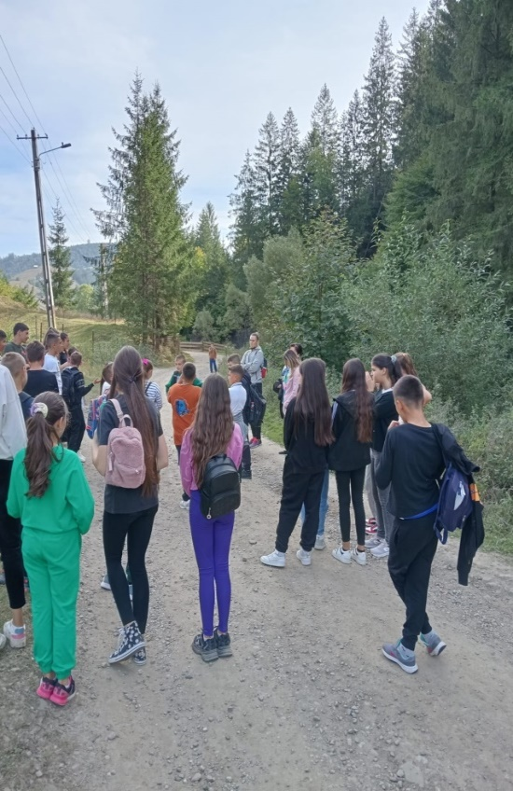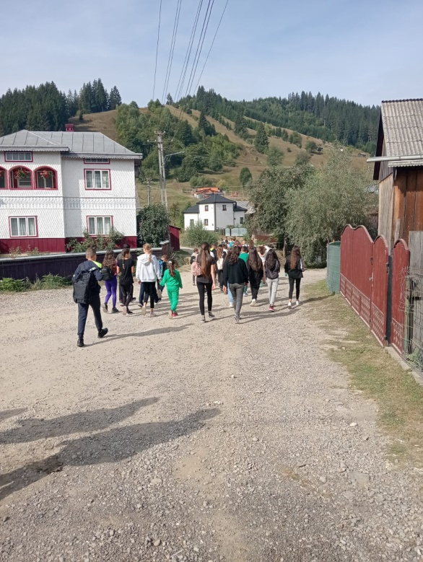
b.Învățământ primar:
- Clasa CP - IV
- Scoala Gimnaziala Negrileasa
- Numarul de activitati derulate:5
- Tipul de activitati derulate: cultural-artistice, educatie pentru sanatate, educatie plastica;
- Resursele implicate: invatatoarele, elevii claselor.

6.Obiectivele urmarite:
a) Dezvoltarea capacitatii de a se exprima prin diferite forme de comunicare;
b) Dezvoltarea abilitatilor de interactiune sociala;
c) Valorificarea talentului si aptitudinilor artistice ale elevilor;
d) Aprecierea frumusetilor din tinutul natal.

7. Modalitati de evaluare a activitatilori :
a.chestionare;
b.concurs;
c.expozitii cu lucrarile elevilor;
d.fotografii;
e.diplome.
8. Rezultate inregistrate:
- Formarea deprinderilor de a lucra in echipa;
- Descoperirea unor aptitudini noi:
- Intelegerea si puterea de a dezbate in jurul unui subiect, experiment;
- Relationarea armonioasa cu cei din jur;
- Imbogatirea orizonturilor culturale.
9.Analiza swot:
a) Puncte tari:
I. Implicarea foarte buna a cadrelor didactice si a copiilor;
II. Obiectivele propuse sau realizate;
III. Colaborarea eficienta dintre cadrele didactice si elevi;
IV. Abordarea creativa si interactiva a activitatilor derulate;
V. Desfasurarea unor activitati placute si relaxante dar si instructive;

b) Puncte slabe:
I.Slaba implicare a parintilor in activitatile desfasurate;
II.Imposibilitatea recompensarii elevilor datorita lipsei fondurilor materiale.

c) Oportunitati:
I. Dezvoltarea personalitatii complexe a copiilor prin implicarea acestora in diferite tipuri de activitati;
II. Pomovarea ideilor proprii ale copiilor, parintilor si punerea lor in practica;
III. Posibilitatea elevilor de a se inscrie la diferite activitati in fuinctie de preferinte;
IV. Utilizarea bazei materiale a scolii in desfasurarea unor activitati;
V. Implicarea activa a unor institutii locale prein parteneriatele realizate;
VI. Iesirea din tiparul curricular.

d) Amenintari:
I. Conditiile meteo nefavorabile desfasurarii unor activitati in aer liber.
10. Recomandari, sugestii:
a) Organizarea mai multor activitati de voluntariat;
b) Proiectarea unor activitati suplimentare in cazul in care timpul este nefavorabil;
c) Atragerea de sponsori pentru sustinerea activitatilor desfasurate.

11. Anexe:
a) Fotografii

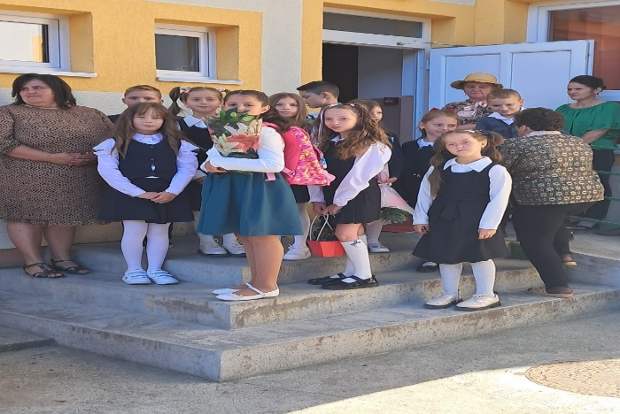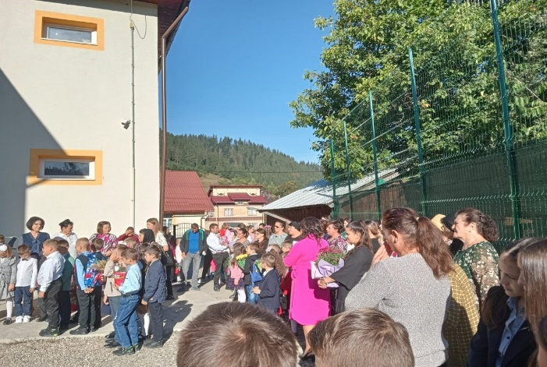
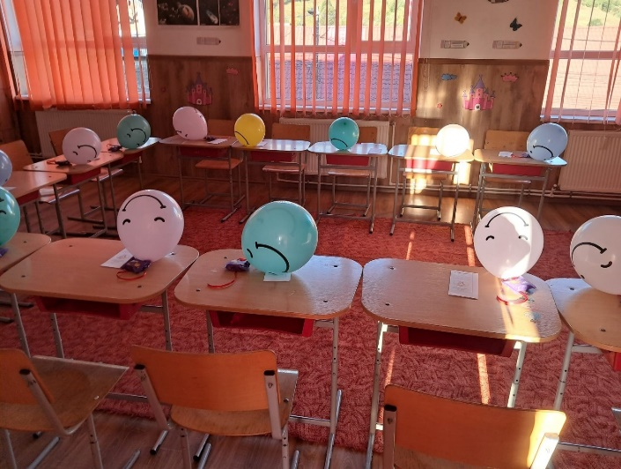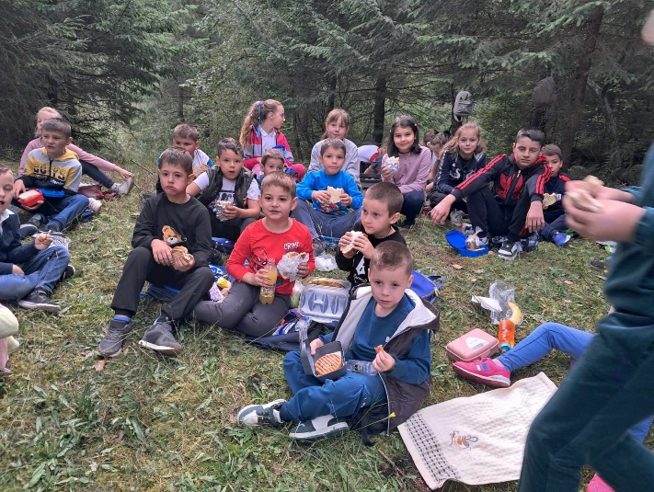
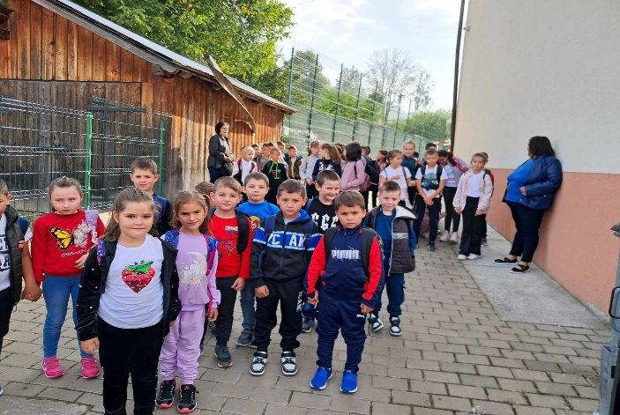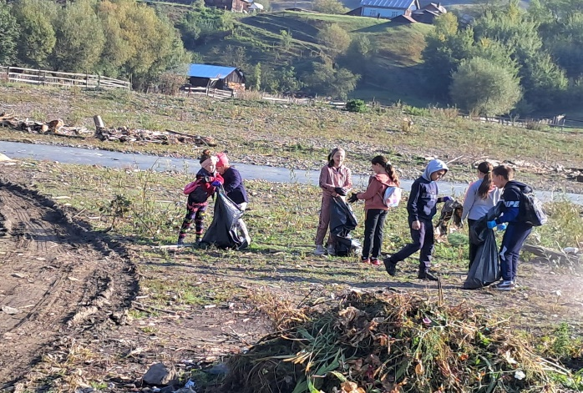
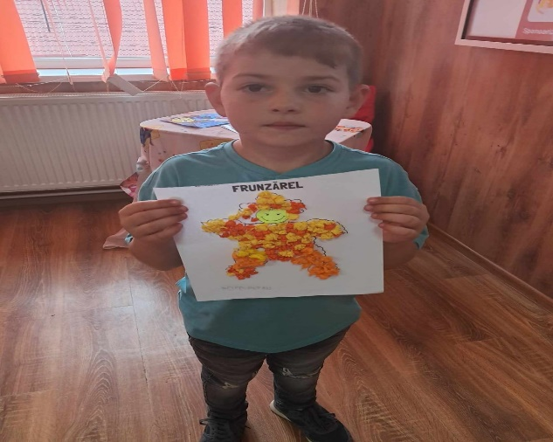

III.ȘCOALA GIMNAZIALĂ GEMENEA
a.GIMNAZIU:

- Activităţile derulate: Festivitate de deschidere a anului școlar;
„Ce liceu vreau să urmez?";
„Cum arată clasa mea, cum aṣ vrea să arate?";
„Jocuri mijloc de comunicare ṣi relaxare";
„Risipa alimentară"

- Numărul de activităţi derulate: 5

- Domenii educative ale activităţilor derulate:cultural-artistic,cetăṭenie democratică şi responsabilitate socială,ştiinṭific,educaṭie pentru sănătate şi stil de viaṭă sănătos,educaṭe ecologică şi protecṭa mediului.

- Resursele implicate :profesorii de La clasă , elevii claselor V- VII;

- Menţionarea spaţiilor de desfăşurare a activităţilor: sala de clasă, împrejurimile.

- Obiectivele urmărite:
-să ȋnveṭe să se adapteze ȋntr-o lume complexă şi schimbătoare;
- să se pregătească pentru un viitor abia ȋntrezărit,plin de tendinṭe neclare ş adesea contradictorii;
- să acorde interes activităṭilor la clasă;
-să se implice ȋn cadrul activităṭilor atât cognitive cât şi comportamental, emoṭional;
- educarea elevilor în vederea unui comportament responsabil şi sănătos;
- stimularea interesului elevilor pentru un mediu curat şi estetic atât ȋn interiorul cât şi în exteriorul şcolii.

- Modalităţi de evaluare: dezbateri, masă rotundă, autoevaluarea, portofoliul activităṭilor.

- Rezultate înregistrate:

- copiii au ȋnṭeles că sunt diferiṭi, fiecare fiind unic, formându-și o atitudine de toleranță, respect față de ceilalți;
-dezvoltarea elementelor de tehnică matematică,de raṭionament şi creativitate;
- au ȋnṭeles existenṭa unei relaṭii strânse ȋntre dietă şi starea de spirit;
- de asemenea au ȋnṭeles importanṭa utilizării materialelor reciclabile ȋn amenajarea
Interiorului / exteriorului şcolii;
- ANALIZA SWOT:

Puncte tari:
- Relaţiile interpersonale existente au favorizat crearea unui climat educaţional deschis şi stimulativ;
- Realizarea unui program de activităţi atractiv;
- Participarea elevilor la stabilirea activităṭilor pentru Programul Naṭional,,Şcoala altfel’’;
- O bună repartizare a responsabilităţilor fiecărui elev;
- Lipsa factorului de stres şi oferirea şansei elevilor de a lucra în echipă, de a lua
iniţiative pe baza procesului de comunicare.

Puncte slabe:

- Lipsa fondurilor pentru procurarea materialelor necesare desfăşurării acestor
activităţi.

Oportunităţi:
- Accesare a proiectelor finanţate din surse extrabugetare pentru o mai bună
desfăşurare a acestor activităţi;
- Existenţa unor resurse şi posibilităţi de sponsorizare prin relaţii de parteneriat.

Ameninţări:
- Insuficienta conştientizare a unor părinţi privind priorităţile şi direcţiile de evoluţie necesare în învăţământ;
- Criza de timp a părinţilor datorată actualei situaţii economice, care reduce
implicarea familiei ȋn desfăşurarea acestor activităţi.

5. Recomandări,sugestii:
- În cadrul unor activităţir nonformale copilul învaţă prin joc, astfel îşi formează abilităţi şi îşi exersează rolurile pe care şi le va asuma / îi vor fi impuse pe parcursul vieţii;
- Accesul la Internet şi la o bibliotecă personală bine dota
- Creşterea implicării părinţilor şi a comunităţii locale în activităţile şcolii.

Coordonator activităţi:
prof.Giosan Diana

  - Învățământ primar:

- Activităţile derulate:- "Festivitate de deschidere a anului ṣcolar";
„ Poveștile copilăriei!”;
„Carnavalul toamnei! ";
„Biserica în ochi de copil! ";
Drumeție în satul natal, Gemenea

- Numărul de activităţi derulate: 5

- Domenii educative ale activităţilor derulate:c ultural-artistic, cetăṭenie democratică şi responsabilitate socială, ştiinṭific, educaṭie pentru sănătate şi stil de viaṭă sănătos, educaṭe ecologică şi protecṭa mediului.

4. Resursele implicate : profesorii de La clasă , elevii claselor CP-IV

5. Parteneri implicaţi: Asociația părinților.

- Menţionarea spaţiilor de desfăşurare a activităţilor: sala de clasă, împrejurimi

- Obiectivele urmărite:
-să ȋnveṭe să se adapteze ȋntr-o lume complexă şi schimbătoare;
- să se pregătească pentru un viitor abia ȋntrezărit,plin de tendinṭe neclare şi adesea contradictorii;
- să acorde interes activităṭilor la clasă;
-să se implice ȋn cadrul activităṭilor atât cognitive cât şi comportamental,emoṭional;
- să-și dezvolte creativitatea;
- educarea elevilor în vederea unui comportament responsabil şi sănătos;
- stimularea interesului elevilor pentru un mediu curat şi esthetic atât ȋn interiorul cât şi în exteriorul şcolii.

- Modalităţi de evaluare: dezbateri, masă rotundă, autoevaluarea, portofoliul activităṭilor.

3. Rezultate înregistrate:
- copiii au ȋnṭeles existenṭa unei relaṭii strânse ȋntre mâncare sănătoasă şi starea de sănătate;
- de asemenea au ȋnṭeles importanṭa utilizării materialelor reciclabile ȋn amenajarea
Interiorului / exteriorului şcolii;
- dezvoltarea creativității;
- formarea unui comportament responsabil.

4.ANALIZA SWOT:

Puncte tari:
- Relaţiile interpersonale existente a favorizat crearea unui climat educaţional deschis şi stimulativ.
- Realizarea unui program de activităţi atractiv.
- Participarea elevilor la stabilirea activităṭilor pentru Programul Naṭional,,Şcoala altfel’’.
- bună delimitare a responsabilităţilor fiecărui elev.
- Lipsa factorului de stres şi oferirea şansei elevilor de a lucra în echipă,de a lua
iniţiative pe baza procesului de comunicare.

Puncte slabe:

- Lipsa fondurilor pentru procurarea materialelor necesare desfăşurării acestor
activităţi.

Oportunităţi:
- Accesare a proiectelor finanţate din surse extrabugetare pentru o mai bună
desfăşurare a acestor activităţi.
- Existenţa unor resurse şi posibilităţi de sponsorizare prin relaţii de parteneriat.

Ameninţări:
- Insuficienta conştientizare a unor părinţi privind priorităţile şi direcţiile de evoluţie a învățământului;

- Criza de timp a părinţilor datorată actualei situaţii economice, care reduce
implicarea familiei ȋn desfăşurarea acestor activităţi.

5. Recomandări, sugestii:
- În cadrul unor activităţir non-formale copilul învaţă prin joc,astfel îşi formează abilităţi şi îşi exersează rolurile pe care şi le va asuma/îi vor fi impuse pe parcursul vieţii;
- Accesul la Internet şi la o bibliotecă personală bine dotată;
- Deviza permanentă pe care părinţii şi şcoala trebuie să o insufle copiilor în atitudinea lor comportamentală faţă de problemele vieţii şi cu deosebire faţă de această necesitate fiziologică vitală-alimentaţia este ,,cumpătarea’’.
- Creşterea implicării părinţilor şi a comunităţii locale în activităţile şcolii.

IV.ȘCOALA GIMNAZIALĂ SLĂTIOARA
  - GIMNAZIU:

Activităţile derulate:- Festivitate de deschidere a anului ṣcolar
„Ce liceu vreau să urmez?"
„Cum arată clasa mea, cum aṣ vrea să arate?"
Jocuri mijloc de comunicare ṣi relaxare"
„Risipa alimentară"
„Ȋntreceri sportive"

Numărul de activităţi derulate: 6

Domenii educative ale activităţilor derulate: cultural-artistic, cetăṭenie democratică şi responsabilitate socială, ştiinṭific, educaṭie pentru sănătate şi stil de viaṭă sănătos, educaṭie ecologică şi protecṭa mediului.

Resursele implicate: profesorii de la clasă , elevii claselor V- VIII

Parteneri implicaţi : Asociația părinților

Menţionarea spaţiilor de desfăşurare a activităţilor: sala de clasă, împrejurimile

Obiectivele urmărite:
-să ȋnveṭe să se adapteze ȋntr-o lume complexă şi schimbătoare;
- să se pregătească pentru un viitor abia ȋntrezărit,plin de tendinṭe neclare ş adesea contradictorii;
- să acorde interes activităṭilor la clasă;
-să se implice ȋn cadrul activităṭilor atât cognitive cât şi comportamental,emoṭional;
- educarea elevilor în vederea unui comportament responsabil şi sănătos;
- stimularea interesului elevilor pentru un mediu curat şi estetic atât ȋn interiorul cât şi în exteriorul şcolii.

Modalităţi de evaluare: dezbateri, masă rotundă, autoevaluarea, portofoliul activităṭilor.

Rezultate înregistrate:
- elevii sunt la curent cu ce se predă, întreabă și ȋşi exprimă punctual de vedere în diferite situații de învățare;
-dezvoltarea elementelor de tehnică matematică,de raṭionament şi creativitate;
-raportul oferit părinṭilor ȋn urma analizei evoluṭiei cunoştinṭelor şi abilităṭilor
matematice.
- au ȋnṭeles existenṭa unei relaṭii strânse ȋntre dietă şi starea de spirit;
- de asemenea au ȋnṭeles importanṭa utilizării materialelor reciclabile ȋn amenajarea
interiorului/exteriorului şcolii;

ANALIZA SWOT:

Puncte tari:
- Relaţiile interpersonale existente a favorizat crearea unui climat educaţional deschis şi stimulativ.
- Realizarea unui program de activităţi atractiv.
- Participarea elevilor la stabilirea activităṭilor pentru Programul Naṭional,,Şcoala altfel’’.
- O bună delimitare a responsabilităţilor fiecărui elev.
- Lipsa factorului de stres şi oferirea şansei elevilor de a lucra în echipă,de a lua
iniţiative pe baza procesului de comunicare.

Puncte slabe:

- Lipsa fondurilor pentru procurarea materialelor necesare desfăşurării acestor
activităţi.

Oportunităţi:
- Accesare a proiectelor finanţate din surse extrabugetare pentru o mai bună
desfăşurare a acestor activităţi.
- Existenţa unor resurse şi posibilităţi de sponsorizare prin relaţii de parteneriat.

Ameninţări:
- Insuficienta conştientizare a unor părinţi privind priorităţile şi direcţiile de evoluţie necesare în învăţământ.
- Criza de timp a părinţilor datorată actualei situaţii economice,care reduce
implicarea familiei ȋn desfăşurarea acestor activităţi.

5. Recomandări,sugestii:
- În cadrul unor activităţir non-formale copilul învaţă prin joc,astfel îşi formează abilităţi şi îşi exersează rolurile pe care şi le va asuma/îi vor fi impuse pe parcursul vieţii.
- Accesul la Internet şi la o bibliotecă personală bine dotată.
- Deviza permanentă pe care părinţii şi şcoala trebuie să o insufle copiilor în atitudinea lor comportamentală faţă de problemele vieţii şi cu deosebire faţă de această necesitate fiziologică vitală-alimentaţia este ,,cumpătarea’’.
- Creşterea implicării părinţilor şi a comunităţii locale în activităţile şcolii.

V.ȘCOALA PRIMARĂ VADUL NEGRILESEI

ÎNVĂȚĂMÂNT PREȘCOLAR ȘI PRIMAR:

Activitatea s-a desfăşurat conform planificării, atingând scopul şi obiectivele propuse. Acţiunea pedagogică din această săptămână s-a centrat în egală măsură pe formarea competenţelor, a atitudinilor şi comportamentelor dezirabile la prescolari și elevi, calitatea acestor performanţe asigurându-se prin utilizarea preponderentă a metodelor activ – participative precum şi prin raportarea problematicii la experienţele copiilor.
Scopul proiectului „ŞCOALA ALTFEL” a vizat îmbunătăţirea competenţelor sociale, nivelul cooperării, nivelul comunicării verbale şi nonverbale, nivelul creativităţii prin:
-procesul de învăţare prin joc;
-organizarea adecvată a ambientului educativ;
-stimularea şi dezvoltarea stimei de sine, a comunicării interpersonale şi a relaţionării.

Obiective urmărite:
-formarea si dezvoltarea unor competente de comunicare in scopul educarii unor atitudini pozitive faţă de mesajele diferitelor povesti
-stimularea interesului copiilor pentru petrecerea timpului în aer liber, consolidarea deprinderilor de igienă a muncii, de odihnă și recreere;
- formarea deprinderilor de observare a spaţiului bibliotecii a organizării acesteia;
-valorizarea abilitatilor artistico-plastice si practice ale copiilor, stimularea expresivitatii si imaginatiei creatoare
Resursele implicate: cadre didactice, preșcolari și elevi.
Parteneri implicați: părinții
Menționarea spațiilor de desfășurare a activităților: sălile de clasă, curtea școlii, biblioteca
Numărul si denumirea activităților derulate : 5

“ Să ne hrănim sănătos “
“ Micii artiștii ”
“ Mișcarea înseamnă sănătate “
“ Pe aripile cuvintelor “
“ Sănătos ne cunoaștem frumusețile satului nostru “
Modalități de evaluare a activității:
- Ideile și impresiile copiilor exprimate verbal pe parcursul activităților
- Diplome, expoziție, fotografii din timpul activitățlor.

Rezultate înregistrate:
- Copiii au participat cu plăcere și interes la toate activitătile
- Copiii au acționat în echipă, în spiritual competiției

ANALIZA SWOT:
Puncte tari
- Abordarea creativă și interactivă a activităților desfășurate;
- Desfășurarea unor activități plăcute și relaxante, dar și instructive;
- Colaborarea eficientă dintre cadrele didactice, copii și părinți;
Puncte slabe
- Neimplicarea unor parinti in cadrul acestor activitati;
- Varsta prea frageda a unor copii.
Oportunități
- Eficientizarea activităților prin implicarea mai multor parteneri;
- Desfășurarea activităților în afara grădiniței.
Amenințări
- Condițiile meteo nefavorabile desfășurării unor activități în aer liber.
Concluzii:
Prin modul relaxat de desfăşurare, copilul îşi dezvoltă abilităţile de interacţiune socială şi adoptă o atitudine pozitivă în dezvoltarea relaţiilor cu cei din jur. De asemenea, această activitate duce la creşterea coeziunii de grup în grădiniţă și școală prin orientarea spre munca în echipă. Copii si-au deprins un comportament civilizat si adecvat locului, si-au educat rabdarea, au luat contact vizual cu obiectele de cult, si-au propus sa fie mai buni, mai iubitori, mai prietenosi.
Recomandări, sugestii:
1.Atragerea de sponsori pentru susținerea activităților desfășurate, acordarea unor fonduri pentru derularea activităților.
2.Achizitionarea unor materiale de către școala.
3.Simplificarea documentelor scrise și scăderea numărului acestora.

Întocmit, CPPE prof. Mihalciuc Mariana

